
Nieuwsbrief december 2007

OPEN DAG BIJ IT’S ALL-IN SPORTS:
Zondag 13 januari 2008 houden wij open dag in onze club. Het rooster van deze open dag is aangepast. Dit is hét moment om iedereen in je omgeving uit te nodigen eens een kijkje te komen nemen bij It’s all-in. Iedereen kan gratis aan iedere training deelnemen en introducés kunnen “Rommen” onder begeleiding. Dus neem je man, vrouw, vriend, vriendin, collega of buren mee . Later zullen deze mensen je dankbaar zijn.

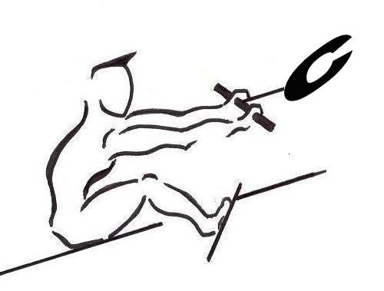
SPECIALE “OPEN DAG” AANBIEDING:
Als jouw introducé lid wordt ontvang jij 1 maand gratis training en traint je introducé tot 1 maart 2008 gratis.

Zondag 13 januari | Lestijden open dag:
Ramping | 09.30-10.00
Bodypump | 10.00-10.30
Kettlebell | 10.30-11.00
Crew class rowing | 11.00-11.45
Biking | 11.45-12.30
bodyattack | 12.30-13.00
Bodyjam | 13.00-13.30
Bodycombat | 13.30-14.00
Bodystep | 14.00-14.30
Kettlebell | 14.30-15.00

JE EIGEN PERSONAL LIFESTYLE COACH KITTY:
Vanaf september jl. is er de mogelijkheid om de hulp van onze lifestyle coach / personal trainerster Kitty in te roepen. Met al je vragen over gezondheid, voeding, levensstijl en sport kunnen jullie bij Kitty terecht. Naast ader- en longfunctiemeting-deskundige is ook zij de expert voor de Cardio-scan-, VO2max-, en de Inbody-metingen. Maak een afspraak voor deze persoonlijke begeleiding- en testmogelijkheden. Voor leden met een All-in abonnement valt dit binnen je kaart. Voor leden met een rittenkaart of 1x per week abonnement wordt per test één rit afgeschreven.

UNIEKE METINGEN BINNEN ONZE CLUB:

Omdat veel gezondheidsklachten voorkomen kunnen worden doen wij ons uiterste best om de meest vooruitstrevende testen te bieden. Met de volgende metingen kunnen wij jullie nog meer bieden op het gebied van preventie en vroegtijdige herkenning van gezondheidsklachten; doe een healthcheck!!!!
Maak hiervoor een afspraak bij Kitty of aan de receptie.

SPIROMETRIE: spirometrie is het onderzoek dat het functioneren van de longen bepaalt. Kortom: een longfunctietest.

ARTERIELE STIJFHEID: een meting waarmee kan worden bepaald of je een verhoogd risico loopt op problemen die met je aderen te maken hebben.

DE INBODY: een totale meting van je lichaamssamenstelling.


DE CARDIOSCAN: meet de elektronische activiteit van je hart (noem je daarom ook een ECG elektrocardiogram) en bepaalt daarmee of je hart goed functioneert.

VO2MAX METING: k

enners weten dat dit de enige serieuze test is om te bepalen hoe het met je conditie is gesteld.
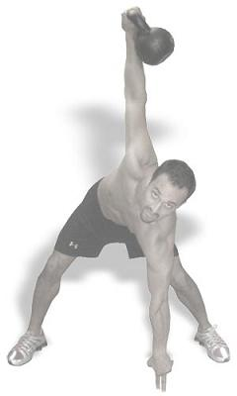
KETTLEBELL TRAININGEN: Als eerste club in Nederland bieden wij de meest efficiënte totale lichaamstraining in groepsverband op muziek. Binnen een kwartier ervaar je een ultieme figuur,-kracht,-conditie en flexibiliteittraining die zijn weerga niet kent. De kettlebell wordt al tientallen jaren in het Russische leger gebruikt als trainingsmiddel voor mariniers. Dit betekent dat je lichaam korte metten zal maken met je vetreserves en dat laatste is mooi meegenomen. Om deze training te kunnen volgen raden wij jullie aan eerst een paar BODYPUMP-lessen te volgen. Per 1 januari 2008 zullen wij beginnen met de nieuwe kettlebell-lessen. Het rooster volgt binnenkort. Een kettlebell-training van 15 minuten gecombineerd met aansluitend een normale training geldt als 1 rit.

‘THE CHALLENGE”:

Omdat er altijd baas boven baas is presenteren wij de zwaarste en meest uitdagende training in groepsverband. Een 30 minuten durende workout die het uiterste van je zal vergen. Ben jij klaar voor de ultieme uitdaging en kan je tegen een stootje dan is dit een les voor jou. Tot de basisoefeningen van “The Challenge” behoren o.a. het optrekken aan turnringen (zowel verticaal als horizontaal), push ups. Ook gewichtheftechnieken als deadlifts, cleans en front-squats zitten in het pakket.
Deze nieuwe uitdaging zal in januari of februari 2008 starten (er zijn aanpassingen in de zaal nodig). Het rooster volgt binnenkort. Ook voor deze training raden wij aan eerst een paar BODYPUMP lessen te volgen. Een “challenge” van 30 minuten gecombineerd met aansluitend een normale training geldt als 1 rit.

CONTRIBUTIE 2008:
Per 1 januari 2008 zullen de contributieprijzen iets worden verhoogd. Ook bieden wij onze klanten een uitbreiding op de 1x p.w. kaart; de dagkaart. Met een dagkaart kun je 1 dag per week onbeperkt gebruik maken van een groot aantal van onze faciliteiten. Maximaal 1 dag per week mag je onbeperkt lessen volgen gecombineerd met een bezoek aan de zonnebank en / of massage fauteuils en / of massage bank en / of gebruik van de ROM en / of NEMES.

Type | Betaalwijze | Bedrag | Duur overeenkomst
Onbeperkt per maand* | Automatische incasso | € 45,-- | Per maand ( jaarovereenkomst)
Jaarkaart (onbeperkt*) | Contant | € 525.-- | 12 maanden + extra maand
* inclusief onbeperkt gebruik van de zonnecabine, hydrojet-massagebank, shiatsu massage fauteuils, ROM en NEMES training en alle fitheid- en gezondheidstesten onder begeleiding van onze lifestyle coach

Type | Betaalwijze | Bedrag | Duur overeenkomst
1 x per week | Automatische incasso | € 27,50 | Per maand ( jaarovereenkomst)
Jaarkaart ( 1 x per week ) | Contant | € 315,- | 12 maanden + 1 extra maand
13 strippenkaart | Contant | € 100,- | 6 maanden geldig
Losse training = € 10,- | Proeftraining = € 5,- ( Max 1 proeftraining )
Type | Betaalwijze | Bedrag | Duur overeenkomst
Dagkaart (1 dag per wk) ● | Automatische incasso | € 35,- | Per maand ( jaarovereenkomst)
Dagkaart ( jaarkaart) ● | Contant | € 405,- | 12 maanden + 1 maand extra
● inclusief onbeperkt gebruik van de zonnecabine, hydrojet-massagebank, shiatsu massage fauteuils, ROM en NEMES training.

Data AGENDA maand december 2007: | Omschrijving:
Ma 24, di 25 en wo. 26 december | All-in Sports gesloten wegens de Kerst.
Maandag 31 december en dinsdag 1 januari | Gesloten wegens oudjaar en Nieuwjaar
Zondag 13 januari | OPEN DAG. Voor deze dag geldt een speciaal rooster.

WWW.ALLINSPORTS.NL

